淡江時報 第 1033 期
40單車騎士10天遊臺灣
學生大代誌
【記者劉必允淡水校園報導】單車社主辦第四屆單車環島活動「2017蛋捲環島」蓄勢待發，於上月31日上午8時在書卷廣場舉行啟航典禮，由學務長林俊宏、體育長蕭淑芬等師長授旗，40位單車師生騎士將踏上10天9夜熱血的環島之旅。以本校為起點，行經西濱沿海道路、南迴公路、花東沿海路線、北濱公路，環臺一圈里程長達1千公里。總召國企三李皓威表示：「單車社每一年都有不同的蛻變，今年的環島規劃執行檢討全由學生統籌，在探尋臺灣各處美景同時，也增加趣味考驗，期待展現毅力，並凝聚團隊情誼。」
2018/05/17

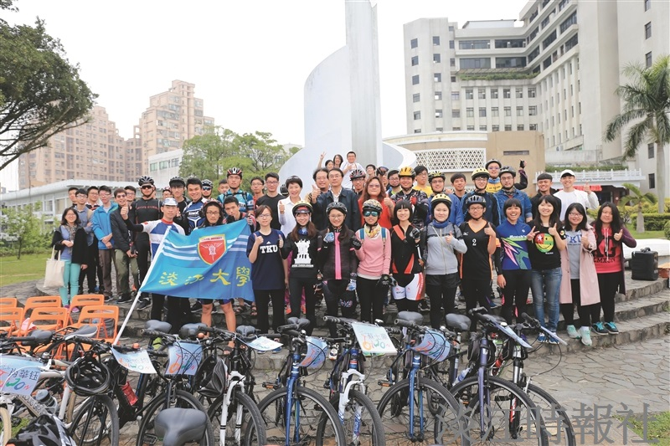
單車社主辦第四屆單車環島活動「2017蛋捲環島」蓄勢待發，於上月31日上午8時在書卷廣場舉行啟航典禮。（攝影／林俊廷）

